1、课程设计的理念和思路

《网页设计与制作》课程的教学目的是要求同学们通过学习能够设计制作网站，而企业对网站建设及维护的人员需求日益增大，这就为我们课程设计的理念奠定了基础，经过课程组几年的摸索，我们将本课程的总体目标定为每个学习小组为真实的企业设计制作相应的网站，因此课程设计将面向工作过程的项目教学、任务驱动教学、案例教学的教学思想融为一体，体现以学生为主体的、基于工作过程导向的教学设计，将网页设计与制作视为一个整体项目过程，打破传统网页教学的条块界限，按照网站建设与网页设计制作的实际项目过程作为课程的教学主线，这样网页设计制作的实际顺序即是本课程的教学顺序（如下图）。

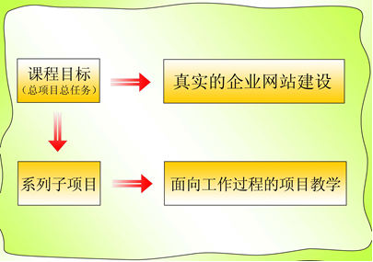

2、教学模式的设计与创新

根据课程设计的理念，结合学生在校学习与实际工作的一致性，我们采用了工学交替、任务驱动、项目导向以及研究性学习能力培养模式。首先以一个真实企业网站建设为总目标（总项目），按过程需要将总项目分解为一系列子项目，每个子项目的教学由一系列典型网页设计做桥梁，以学生为学习主体，教师为主导，使用“资讯、计划、决策、实施、检查和评估” 六步完整的行动过程（六步教学法，如下图）实现教学。

